**Токаева Александра, 409 группа**

**Отчет по практикуму на ЭВМ**

**Задание 2**:

загадана некоторая функция f условием $f\left(a\right)=f\left(b\right)=0$; дан отрезок [a, b], дана N+1 точка $x_{0}=a,x_{1},x_{2}, …, x_{N}=b$ на этом отрезке и даны значения $y_{0}=f\left(x_{0}\right)=a,y_{1}=f\left(x_{1}\right), …, y_{N}=f\left(x_{N}\right)=0$ загаданной функции в этих точках.

Мы хотим приблизить нашу функцию так:

$f\left(x\right)≈\sum_{n=1}^{N-1}{\sin\left(π(n-0.5)x\right)=}{0+c}_{1}\sin\left(π*0.5*x\right)+c_{2}\sin\left(π*1.5*x\right)+⋯+c_{N-1}\sin\left(π(N-1-0.5)x\right)+0$.

То есть ${\left(f_{0} ;f_{1};… f_{N}\right)}^{T}= {c_{1}\left(\sin\left(π*0.5*x_{0}\right);sin\left(π*0.5*x_{1}\right)… \sin\left(π*0.5*x_{N}\right) \right)}^{T}+ {c_{2}\left(\sin\left(π*1.5*x_{0}\right);sin\left(π*1.5*x_{1}\right)… \sin\left(π*1.5*x_{N}\right) \right)}^{T}+…+{c_{N-1}\left(\sin\left(π*(N-1-0.5)*x_{0}\right);sin\left(π*(N-1-0.5)*x_{1}\right)… \sin\left(π*(N-1-0.5)*x_{N}\right) \right)}^{T}$ (*)

Обозначим за $φ^{(n)}≔ {c_{1}\left(\sin\left(π*(n-0.5)*x_{0}\right);sin\left(π*(n-0.5)*x_{1}\right)… \sin\left(π*\left(n-0.5\right)*x_{N}\right) \right)}^{T};n=0….N$

Тогда вектор $φ$ имеет длину N+1, вектор f тоже имеет размерность N+1 (при этом 0-я и N-я координаты вектора f равны нулю), а вектор c имеет длину N-1.

Для чисто технического удобства (а именно взятия скалярного произведения, ведь считать скалярное произведение можно только у векторов одинаковой длины) мы хотим равенства размерностей векторов $φ$, f и c, поэтому мы введем фиктивные нулевые значения $c_{0}=c_{N}=0$. Теперь нам надо найти коэффициенты $c_{n}$; для этого возьмем последовательно скалярное произведения вектора f с каждым из N-1 вектора $φ^{(n)}$; Слева будет стоять честное скалярное произведение <f, $φ^{(n)}$ >, а справа благодаря представлению (*) и ортогональности синусов с разными n будет не равно нулю только одно слагаемое $c_{n}$ < $φ^{(n)},φ^{(n)}$ >.

Из этого мы сразу находим коэффициент $c_{n}=\frac{<f, φ^{(n)}> }{<φ^{(n)},φ^{(n)}>}$

Причем скалярное произведение не обычное,

а с домножением на h, чтобы в пределе при h->0 получался интеграл: $<a,b> = \sum_{n=0}^{N}{a_{n}}b_{n}h$

Еще нам требуется найти, какой степени h пропорционален err=максимум по всем узлам (а мы между каждыми двумя исходными узлами поместим еще по 2 дополнительных узла) модулей разностей между $f_{i}$ и нашим тригонометрическим многочленом;

Пусть мы из каких-то соображений надеемся, что этот максимум пропорционален h в какой-то степени p; чтобы приблизительно оценить значение p (то есть понять, p примерно равно 1, 3/2, 5, 10 и тд), мы посчитаем err для N=2,2,4…30 и построим график зависимости log(1/err) от log(N). Если наша гипотеза про то что err=C*h^p верна, то на графике мы увидим прямую, и тангенс угла наклона этой прямой и будет искомым значением p, потому что $err=Ch^{p}=C{\left(\frac{1}{N}\right)}^{p}$ => $\log\left(err\right)=logC+plog(\frac{1}{N})$

=> $-\log\left(err\right)=-logC-plog(\frac{1}{N})$

=> $\log\left(1/err\right)=-logC+plog(N)$

Но $log(\frac{1}{N})$ будет очень близок к (-infinity) при растущих N, поэтому график зависимости $\log\left(err\right)$ от $log(\frac{1}{N})$ мы строить не будем, а построим график зависимости log(1/err) от log(N).

Для начала проверим, что наша программа вообще правильно работает. Для этого введем в качестве функции f=sin(pi*5.5*x); тогда очевидно, что все коэффициенты, кроме $c_{6}=1$, будут равны нулю.

Проверяем это для N=7:

(base) MacBook-Pro-Aleksandra:task2_0101 aleksandra$ ./a.out 0 1 7 ravnom myfunc2

Hello!

a=0.000000 b=1.000000 N=7 is_ravnom=0 myfunc2

ravnom uzl

Vector x:

0.000000 0.153846 0.307692 0.461538 0.615385 0.769231 0.923077 1.076923

Vector f:

0.000000 0.464723 -0.822984 0.992709 -0.935016 0.663123 -0.239316 -0.239316

Vector c:

**0.000000 0.000000 0.000000 -0.000000 0.000000 -0.000000 1.000000 0.000000**

tmp_str=7

output_name=output_7ravnommyfunc2.txt

0.000000 0.000000 0.000000 0.000000e+00

0.051282 0.774605 0.774605 5.020899e-08

0.102564 0.979791 0.979791 1.099421e-07

0.153846 0.464723 0.464723 1.720438e-07

0.205128 -0.391967 -0.391967 2.112831e-07

0.256410 -0.960518 -0.960518 2.008510e-07

0.307692 -0.822984 -0.822984 1.341063e-07

0.358974 -0.080467 -0.080467 3.344679e-08

0.410256 0.721202 0.721203 -6.261986e-08

0.461538 0.992709 0.992709 -1.259019e-07

0.512821 0.534466 0.534466 -1.582665e-07

0.564103 -0.316668 -0.316668 -1.879236e-07

0.615385 -0.935016 -0.935016 -2.426854e-07

0.666667 -0.866025 -0.866025 -3.192545e-07

0.717949 -0.160411 -0.160411 -3.732439e-07

0.769231 0.663123 0.663123 -3.417592e-07

0.820513 0.999189 0.999189 -1.870631e-07

0.871795 0.600742 0.600742 6.743587e-08

0.923077 -0.239316 -0.239316 3.357124e-07

0.974359 -0.903450 -0.903451 5.078371e-07

1.025641 -0.903450 -0.903451 5.078371e-07

err=0.000001

Goodbuy!

Видим, что действительно 5-й коэффициент=1, а остальные-нулевые;

Теперь для построения графика зависимости log(1/err) от log(N) запусим программу на функции y=-0.5 + |x-0.5| для N=2,3,4…30 и запишем результаты в формате N, log(N) , log(1/err) в файл "fout_for_find_p.txt"

А потом построим график plot "fout_for_find_p.txt" using 2:3 with lines

2 0.693147 0.405466

3 1.098612 0.916291

4 1.386294 1.252763

5 1.609438 1.504078

6 1.791759 2.286142

7 1.945910 2.590300

8 2.079442 2.014901

9 2.197225 2.140062

10 2.302585 2.251288

11 2.397895 2.351376

12 2.484907 2.442350

13 2.564949 2.525729

14 2.639057 2.602690

15 2.708050 2.674145

16 2.772589 2.740841

17 2.833213 3.462396

18 2.890372 2.862208

19 2.944439 2.917771

20 2.995732 2.970415

21 3.044522 3.683191

22 3.091042 3.068049

23 3.135494 3.811543

24 3.178054 3.156991

25 3.218876 3.198677

26 3.258097 3.901607

27 3.295837 3.277143

28 3.332205 4.012155

29 3.367296 3.349900

30 3.401197 3.384395

Получим график

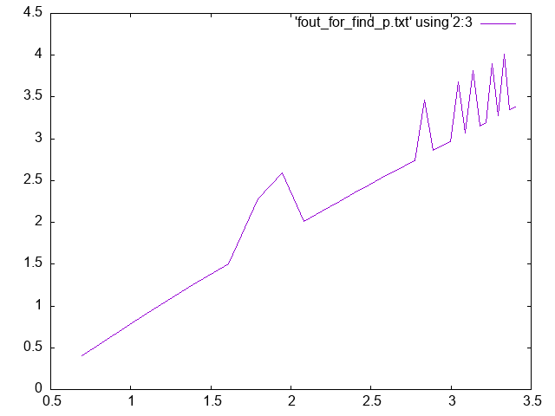

Это явно почти прямая, и p=тангенс угла наклона

Посчитаем разность значений для строчек с N=5 и N=30

5 1.609438 1.504078

30 3.401197 3.384395

=>p=(3.384395-1.504078)/( 3.401197/1.609438)= 1,880317/2,1132824=0,889761349

То есть p примерно равно 0.9

То есть эмпирически получилось, что $err≈$ C*h^(0.9)